杭州西子湖四季酒店荣获 Elite Traveler全球最佳100家酒店、 携程TOP全球酒店七钻酒店、大众点评黑珍珠餐厅指南三钻三项殊荣

January 24, 2019, Hangzhou at West Lake, China

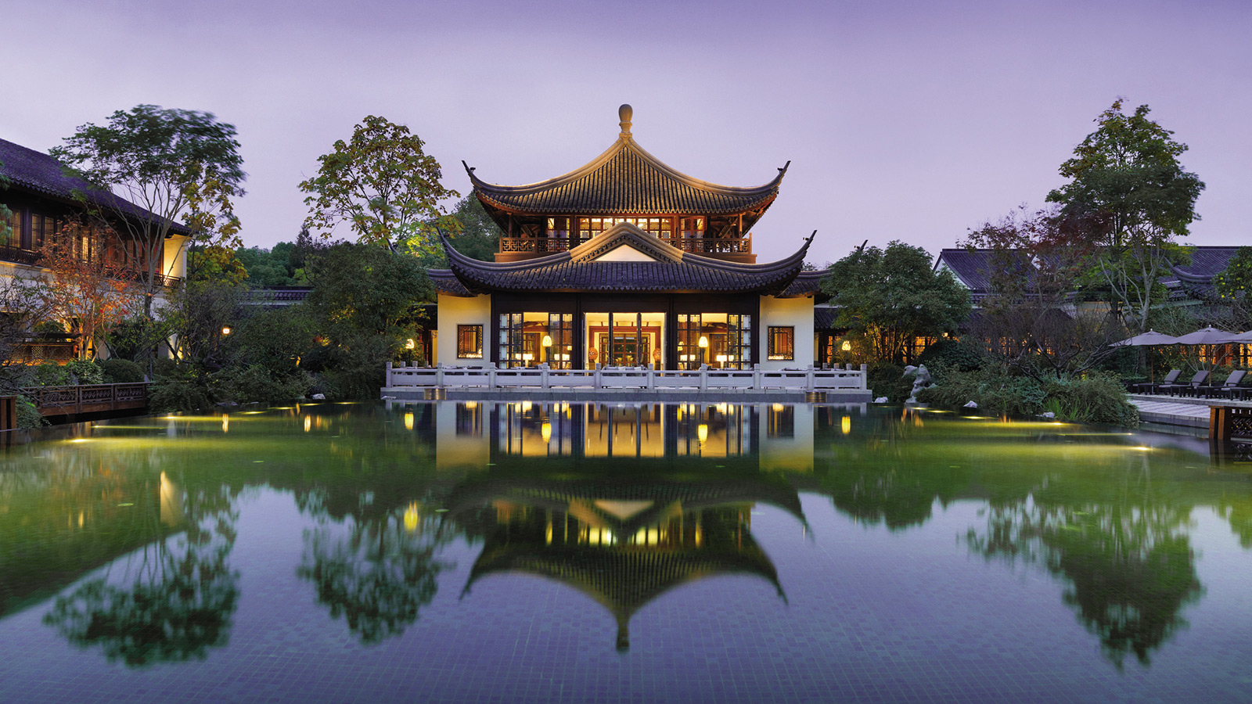
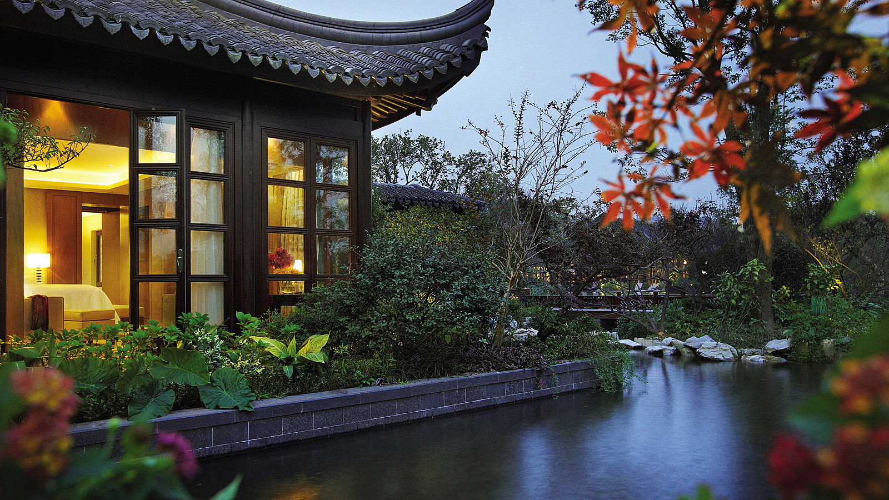 | 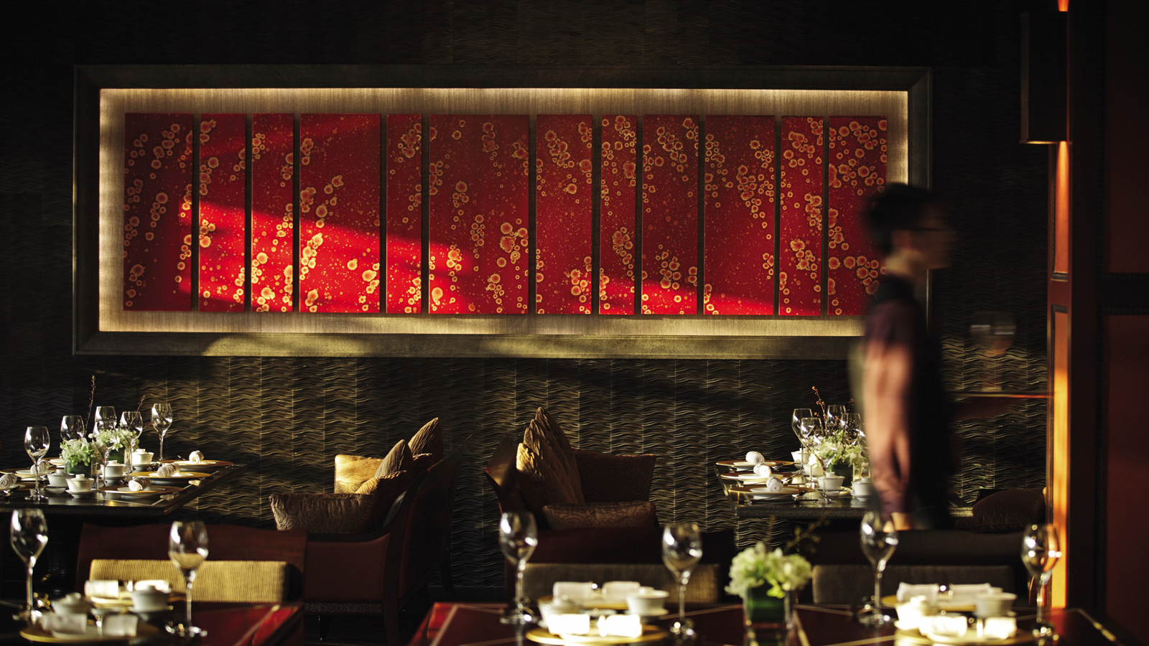 | 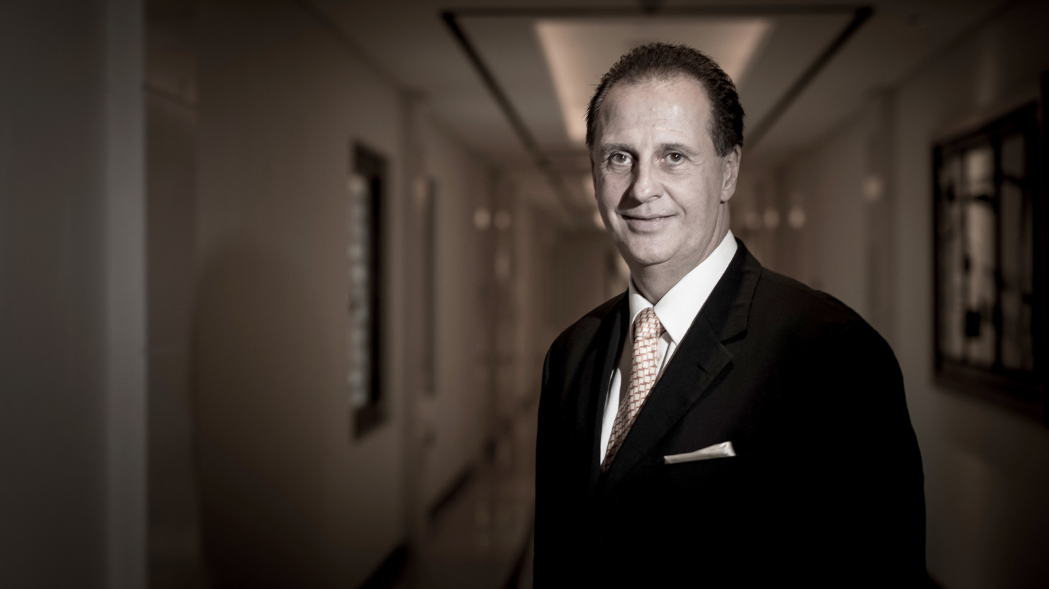
近日，Elite Traveler公布「2019全球最佳100家酒店」榜单，杭州西子湖四季酒店位列其中。此外，杭州西子湖四季酒店还荣获了「携程TOP全球酒店精选榜」七钻酒店荣誉，金沙厅则连续两年荣获大众点评黑珍珠餐厅指南三钻餐厅最高评级荣誉。
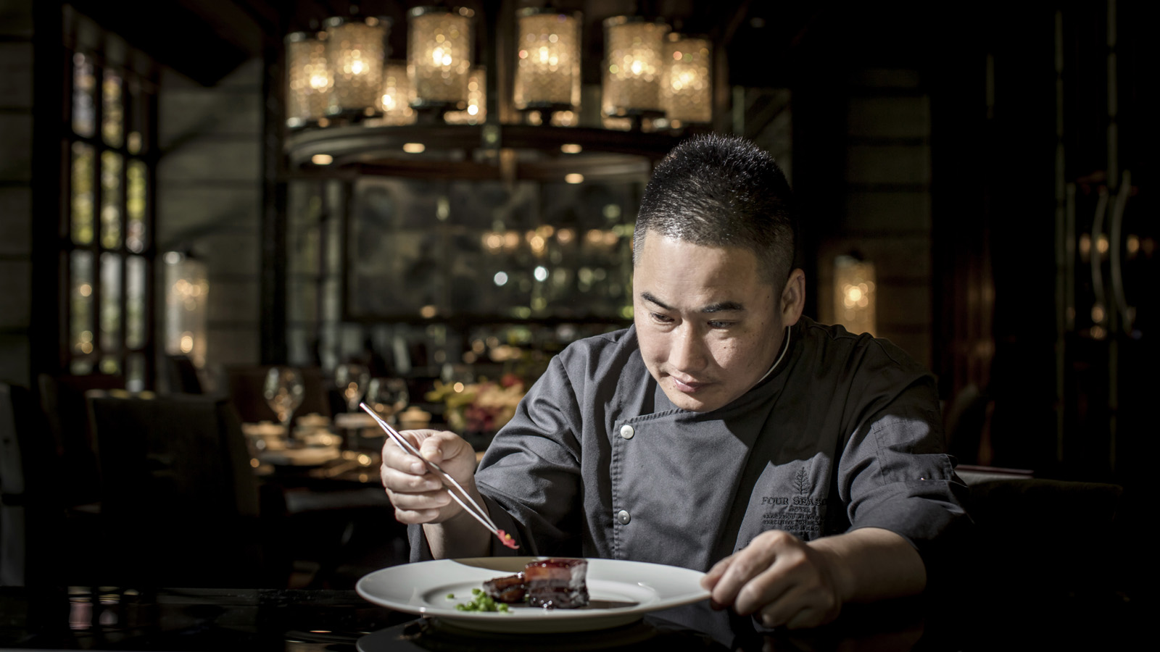
「携程TOP全球酒店精选榜」涉及全球40余个热门旅游目的地，总计200余家奢华酒店。其中获得七钻殊荣的仅51家，杭城仅1家。大众点评黑珍珠，全球27城287家餐厅强势入选，最终共有20家餐厅被评为三钻“一生必吃”餐厅, 杭州仅有金沙厅一家荣膺此项殊荣。
Elite Traveler是全球领先的私人飞机机上权威杂志，拥有位于纽约及伦敦的专业采编团队，专为超高净值人群打造全球奢华生活方式指南。其近日发布的「2019全球最佳100家酒店」榜单，延续为精英人士提供至臻出行指南的宗旨，遴选出了全球100家酒店。
「携程TOP全球酒店精选榜」，依托携程海量用户出行数据和专业的DEQ评审体系，对既有的高端酒店评价体系进行重新打磨，在传统「五星级酒店」的基础上，甄选出塔尖级品质的「六钻」、 「七钻」酒店，为全球旅行者奉上一份互联网时代的高端出行指南。
黑珍珠餐厅指南是美团点评发布的具有中国饮食文化特色的餐厅评价体系，是首个提出中国美食标准的榜单，可以说是“中国版米其林”，旨在为所有喜爱中国美食的消费者提供一份精选中国味蕾的美好生活指南。
“能接连斩获三项殊荣，特别是Elite Traveler这样重量级的奖项，这是对杭州四季服务水准的高度认可，也是酒店全体同仁共同努力的结果。我们一直致力于为宾客提供尊崇备至的个性化服务，专注于细节并超越客人的预期，从而为其创造无与伦比的美好体验。我们希望打造一所隐匿于西湖深处的园林仙境，为每一位客人提供优质的目的地探索体验。” 杭州西子湖四季酒店总经理麦伯翰先生说：“能获得业界的专业认可是酒店每一位员工共同努力的成果，这也将成为杭州西子湖四季酒店不断发展的动力，我们将继续努力为宾客提供更为卓越及优质的服务！”
酒店中厨行政总厨王勇先生则表示：“很高兴能够再次入选黑珍珠三钻餐厅，这份殊荣证明了金沙厅在竞争日益激烈的饮食界的重要地位再一次得到市场的认可。连续两年入选该名单是一件值得骄傲的事，在此，我想感谢与我并肩作战的团队，是他们确保了每一位客人都能享受水準如一的优质服务和高端用餐体验。同时，我也想对一直支持我们的宾客表达谢意，是你们的支持与鼓励促使我们不断进步。作为酒店的一部分，金沙厅今日的成就离不开四季酒店集团的引领和支持，在此我衷心向他们表示感谢。”

RELATED

January 24, 2019, Jakarta, Indonesia
Four Seasons Hotel Hangzhou at West Lake Receives Recognition in Elite Traveler Top 100 Hotels, Ctrip 7 Diamond Hotels and Black Pearl Ratings
https://publish.url/hangzhou/hotel-news/2019/recent-awards-and-accolades.html

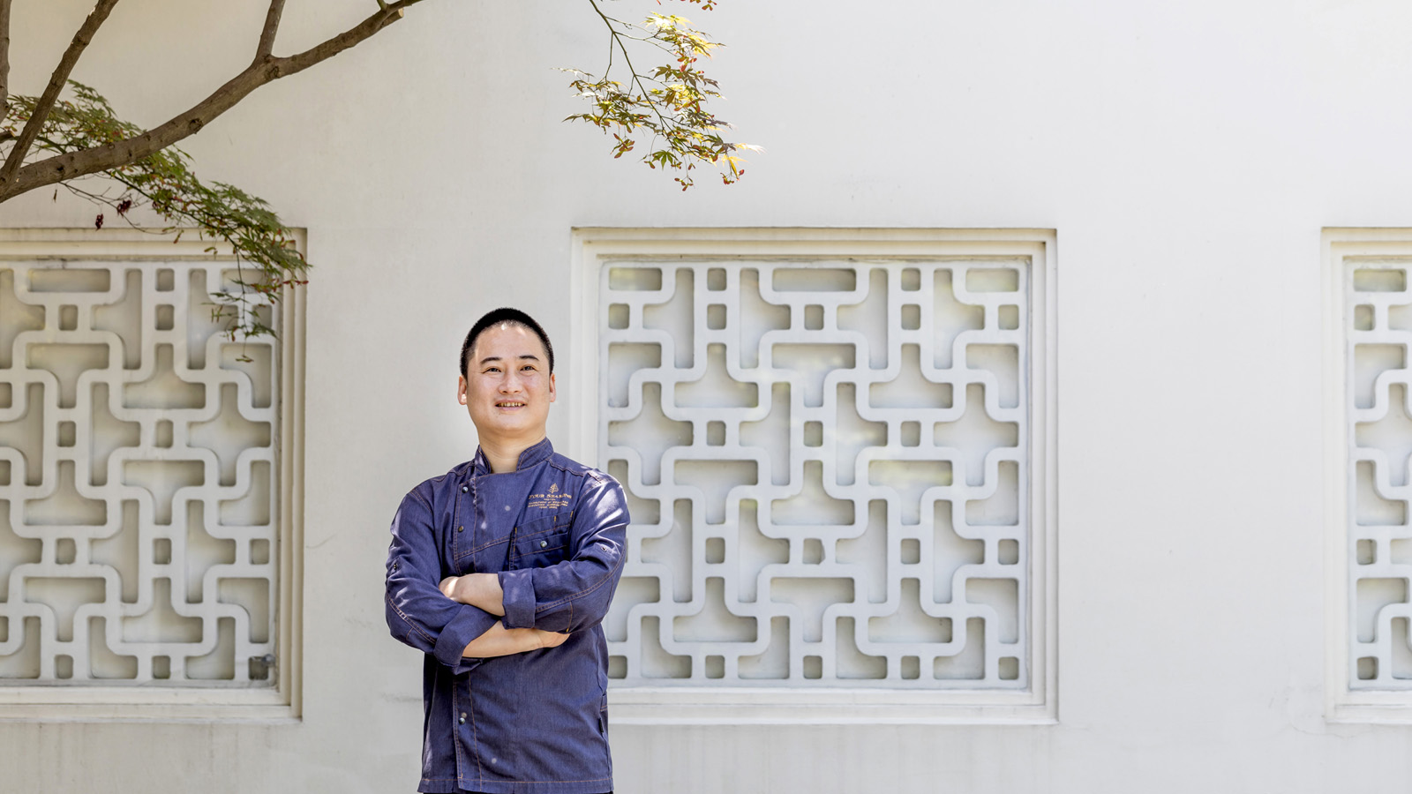 | January 15, 2019, Hangzhou at West Lake, China  杭州西子湖四季酒店的金沙厅“主厨私宴”  https://publish.url/zh/hangzhou/hotel-news/2019/chefs-table-event.html

PRESS CONTACTS

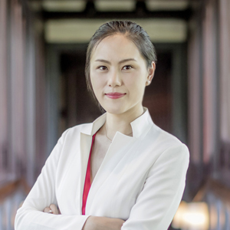 | Cecilia Xu  Assistant Director of Public Relations  5 Lingyin Road  Hangzhou  China  cecilia.xu@fourseasons.com  +86 571 8829 8888
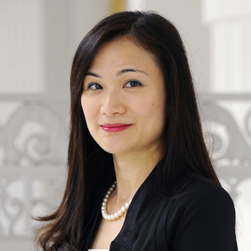 | Vivian Koh  Director, Public Relations and Content, Asia-Pacific  Tourism Court, 1 Orchard Spring Lane #04-01  Singapore  Singapore  vivian.koh@fourseasons.com  +65 6739 5806

